CRM系统

系统设置

站点管理

站点设置
？

链接设置
？

公告设置
？增加的公告在哪里展示

地铁管理
？

地标管理
？

个人统计
按地区、时间统计个人用户简历注册数、刷新数、总数等

企业统计
按地区、时间统计企业用户简历注册数、跟进数、登录数等

公交站台管理
？

公交线路管理
？

管理员管理

管理员列表
实际上就是crm的用户列表 ？删除的时候提示请选择部门，有bug

屏蔽总列表
？这些屏蔽的数据是从哪里屏蔽的

下级分配
实际上就是建立CRM用户间的层级关系，每个用户应该有一个parentID。上级可以某一个下级的账户身份进入到CRM系统

我的下级
是当前CRM用户的下级用户列表，包括进入下级用户账户和移除上下级关联关系两个操作按钮。

客户分配管理

后台会员列表
和上面管理员管理-管理员列表不同，此模块是CRM用户所拥有的客户的展示。进入到具体用户的客户列表中，可以将自己的客户分配给某地区下的某部门下的某个CRM用户

站企业分配
？怎么用

短信管理

发送短信
CRM用户可以通过此功能发送短信，但是不同用户发送的数量会有所限制
？具体有都有哪些限制

短信列表
当前crm发送短信的列表

企业审核

基本信息审核

基本信息总表
？应该是新注册的企业用户
？评分字段值是如何计算出的
？企业审核通过与否在哪里用到，和营业执照审核又有什么区别。
？企业审核通过条件是什么

未审核列表

已通过列表

未通过列表

营业执照审核
？营业执照审核通过条件是什么

营业执照总表

未审核列表

已通过列表

未通过列表

职位审核
？职位执照审核通过条件是什么
？首发时间怎么定义，如果发布职位由于不在合同区域内或超出合同职位数而被放入到“发布中”，则这时候是算首发时间吗？还是要等正式发不到“招聘中”才算。

职位总表

未审核列表

已通过列表

未通过列表

短信审核
其实是所有发送短信的列表

企业其它管理

企业搜索
提供一个快速查找和操作企业信息、企业操作日志、进入其后台等的入口。其中执照重传相当于将企业的已上传认证通过的执照删除掉
？地图和类型字段是什么意思
？跟单员字段里 搜索按钮左边的input是干什么的 确定按钮又是做什么用

旧站企业搜索
？没有数据

企业批量改单
？刚进入该节点界面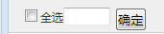这个是做什么用
？刚进入的界面没有数据，直接点击查询也没有数据。要填充搜索关键词，如厦门才会有拒绝。
？这个功能怎么用

无地图企业
？无地图企业怎么定义

待删除列表
？该功能作用

拒绝删除列表
？该功能作用

职位推广

企业备注
？该功能是值所有对企业进行的备注吗

名企管理

名企部门管理

名企管理

个人审核

简历审核

基本信息总表

未审核列表
？那个查看简历按钮是做什么的
？简历审核标准是什么，也是和企业一样资料完整度吗

已通过列表

未通过列表

个人实名审核

个人总表

未审核列表
？实名审核通过与否有哪些好处或优势或限制
？实名审核标准是什么，也是和企业一样资料完整度吗

已通过列表

未通过列表

个简历搜索

简历列表
？备注在哪里体现
？置顶有什么作用，是不是付费服务

旧站简历列表

简历备注
？类型字段
？内容字段是由谁录入的

简历置顶

客服管理

客服公共库

所有企业
?为什么还有刷新职位按钮
？查重按钮旁边的input是做什么用

公共库

企业快速注册

公司查重

主管分配的企业
？【转到】没有下拉选项 ？怎么用

主管合同管理
？进入是白屏 什么作用

简历快速注册

企业管理
？此部分的内容都是筛选出当前跟单员账户的数据吗

我的企业

待回访的企业

待回访的企业（备用）

分配的企业

企业充值记录

试用会员记录

跟进情况

跟进情况

合同管理

已生效列表

已过期列表

待审核列表

被驳回列表

客服绩效管理

新增客服绩效
？客服绩效是怎么统计处理，？在销售提交合同时只要审核通过后不是可以直接统计了吗

客服绩效管理

短信管理

发送短信
？客服绩效是怎么统计处理，？在销售提交合同时只要审核通过后不是可以直接统计了吗

短信列表

财务管理

总列表
类型包括职位推广、支付宝、微信、网银、消费、扣款
？如有其它渠道进账，则手工添加记录吗
？企业账户余额是算出来的，还是保存字段

初始列表
？此列表和总列表有什么不同，是未审核列表吗
？如果是未审核列表，审核状态应该是“未审核”而不应该是“失败”
？已关闭是什么情况
？已支付怎么确认

已支付列表

已结算列表

已关闭列表

绩效管理

客服绩效管理
？新旧单字段是什么意思

财务报表

消费总列表
？应该是统计扣款的记录，为什么不归为财务管理菜单下

合同管理

合同总列表
？这里有很多没有跟单员的，是否是旧数据导入的产生的缺失数据

已通过列表
？为什么还要有一个跟进按钮，这个功能不是给财务使用的吗？

待审核列表

被驳回列表

课程订单管理

总列表

未支付列表

已支付列表

已关闭列表

短信列表

开通管理

广告管理

广告列表

推荐企业

轮放广告
？在哪里体现

手机版广告
？在哪里体现

名企管理

新增名企
？是不是首页的【品牌企业招聘】
？在此列表里的数据在名企总列表里却没有，如“厦门房鱼房地产代理有限公司”

名企总列表

资讯管理

反馈管理

反馈管理
平台上有用户的意见反馈入口

社保反馈管理
人事代理页面里有相应入口

专题管理

专题管理
目前只有电商招聘节的专题方面的职位数据录入

职位投诉

职位投诉

简历投诉

简历投诉

资讯分类管理

资讯分类总表
？这些分类在哪里体现
？这些分类的资讯有什么用处或盈利点，如培训类资讯，如企业专访

专访

专访轮播总列表

专访评论总列表

资讯管理
？这些资讯在哪里体现，平台各个端入口在哪里

总列表

专题报道

职场眺望

求职实录

简历知道

面试技巧

管理激励

业绩考核

薪酬福利

法律常识

人力管理

招聘面试

企业管理

资格认证

学历招生

IT培训

职业技能

语言培训

公共课程

才艺健身

出入职场

简历设计

求职案例

面试宝典

劳动法规

招聘信息2

福州招聘会

招聘信息3

招聘信息4

招聘信息5

招聘信息6

招聘信息7

招聘信息8

招聘信息9

招聘信息10

招聘信息11

常见问题

快速通道

相关新闻

企业专访

个人专访

597专题

培训中心

校园招聘

事业单位招聘

课程管理

课程类型列表

课程列表

讲师列表

推荐类型列表

轮放广告

评论管理

课程首页推荐

App管理

App启动页列表

App配置列表

招聘会管理
？这些不是在代理系统里吗
？这些招聘点在哪里体现

招聘点列表

新增招聘点

关键词管理
？是否就是在搜索职位时的对应，上次有说过的

关键词管理

猎头管理

基本信息

人才管理
？有什么用

劳务派遣
？有什么用

客户管理

新增客户

客户管理

档案管理

新增档案

档案管理

派遣管理

派遣管理

工资录入

工资记录

清选批次管理
营销中心在给各个相关部门下达清选作业单时，定义好清选批次号，批次号可以根据系统规则自动生成。批次号生成可根据实际业务与管理结合进行配置，系统可自定义批次规则。

打叶批次管理
打叶批次与清选的批次规则类似，但从流程上看，打叶批次是需要贯穿整个流程的，故从打叶作业单开始到打叶发货都带有批次。营销中心在给各个相关部门下达清选作业单时，定义好打叶批次号，批次号可以根据系统规则自动生成，系统可自定义批次规则。

执行动态分析
实现对各业务执行过程的资源状况、进度状态、统计信息等进行动态分析并用图表方式展示，动态分析内容涵盖与紧紧围绕生产相关的仓储、生产、质量、设备等，为领导层、管理层提供生产经营过程实时监控和指挥判断。

合同执行视图
根据年度协议、实时合同签订情况（原烟到货情况）、生产投料情况（打叶投料）和片烟产出情况，统计合同执行情况一览表，并以看板形式展示。

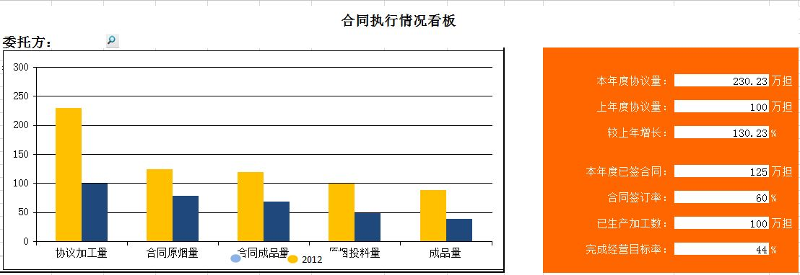

加工情况统计视图
统计展示当前加工各维度（年、月、日、批次等）的原辅料情况、清选工作、打叶生产等情况信息。
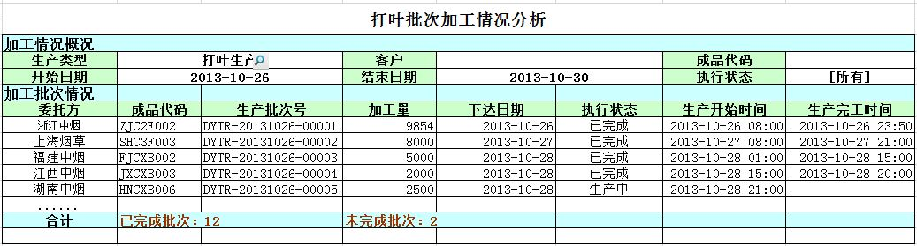

清选作业进度视图
显示当前清选生产批次执行进度情况，实时展示委托方、清选批次号、本批次加工量、已清选量、完成比例、执行状态等信息。
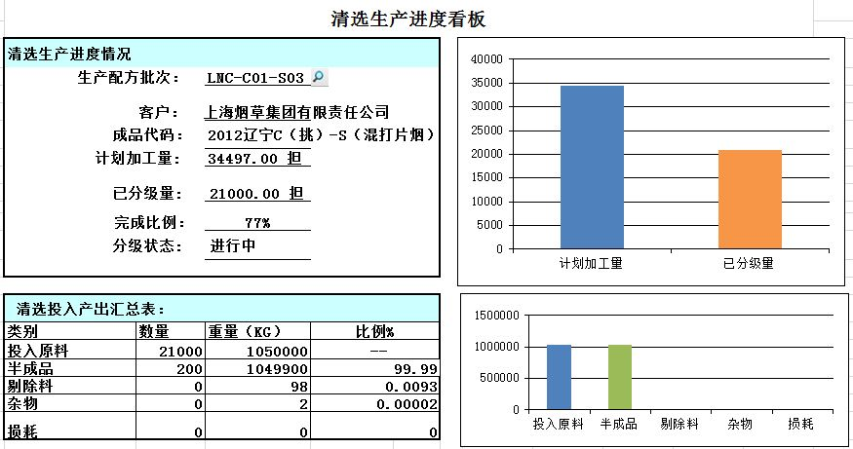

打叶生产进度视图
显示当前打叶生产批次执行进度情况，实时展示委托方、打叶批次号、本批次加工量、已打叶量、完成比例、执行状态等信息。
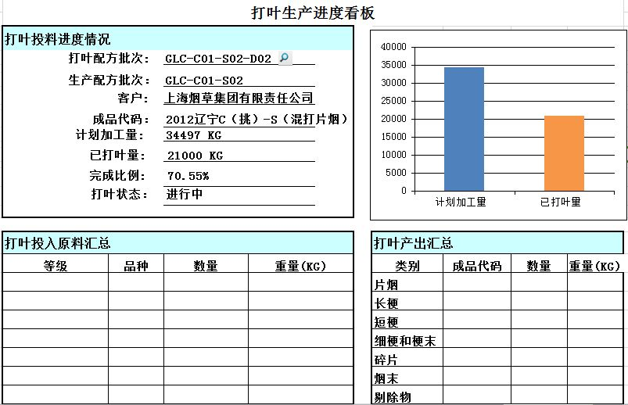

高架库仓库视图
统计展示高架库的总库容信息、当前库容情况、可用库容状态等与高架仓储相关的信息。
通过与高架库系统的数据接口，获取高架库的出入库、库存信息，经过实时汇总统计，提供直观的库存使用情况分析看板。
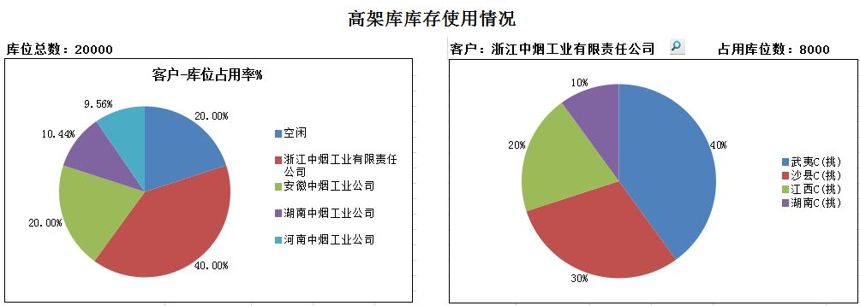

仓储平库视图
统计展示各平库(原料库、成品库、废料库、备品备件库、废弃物库)的总库容、当前库信息、可用库状态等信息。
系统提供直观的展示方式显示各种类别仓库的库存使用情况，可以选择特定的仓库类别或仓库进行查看。如选择原烟库进行查看库存使用情况（库容单位：件）：
